# Lộ trình đồ án

Tham khảo thị trường -> Nghiệp vụ cho đồ án(UseCase,Actor) + UX UI cho web ~> Thiết kế ĐB ~> code giao diện ~> code api ~> call api đẩy lên giao diện ~> Báo cáo

# Công nghệ sử dụng

FE: React ( Visual Xanh)

BE: API WEB CORE ( C#) (Visual Tím)

DB:SQL SERVER

DELOY:Vercel

# Hướng làm việc

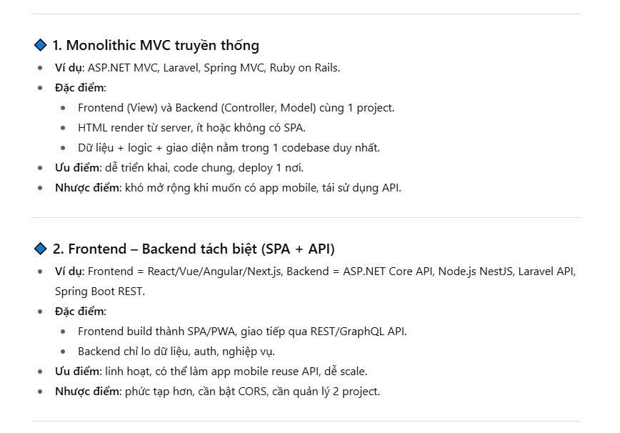

Theo hướng 2 build FE vs BE tách biệt ra

# Những kiến thức cần có cho dự án

1. HTML CSS JS ( cơ bản + nâng cao)
2. Tailwind css
3. React Js
4. SOLID
5. Clean Architech
6. API Web core (C#) + C# .NET CORE
7. SQL server

# Báo cáo đồ án

1. Giới thiệu dự án
2. Tham khảo thị trường (Done)
3. Nghiệp vụ cho đồ án
4. Giao diện web
5. Database (Done 50%)
6. Triển khai giao diện
7. Triển khai API